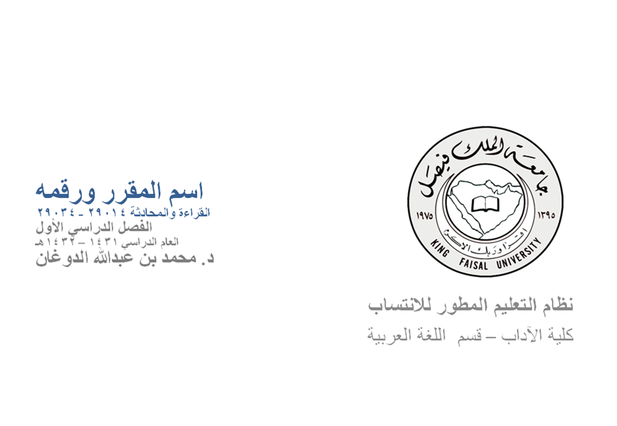
المحاضرة الخامسة
الإعداد للكلام
من وسائل التدريب قبل الإلقاء
الإعداد للكلام
مقدمة:
الخطابة صعبة … والإلقاء مستحيل ..وأنا سيء في حديثي .. فهل يمكنني أن أجيد فن الإلقاء؟
أقول: نعم وبكل سهولة .. تستطيع أن تتعلم الإلقاء .. ولا يعني عزوفك أصلاً عن إلقاء الكلمات أنك لن تستطيع إجادتها ، أو أن إخفاقك في موقف سابق يجعلك تصد عن ذلك.
فالإلقاء والخطابة علمٌ وأمرٌ يمكن للإنسان أن يتعلمه إذا اتبع قواعده وسار على نهجه.
مرحلة ما قبل الإعداد
مقدمات وقواعد عامة
عندما يطلب منك إلقاء موضوع أو محاضرة ، فقم بهذه الأمور:
- اعرف المنظمة الراعية واجمع ما يمكنك من معلومات عنها.
- أسأل الداعمين لماذا اختاروك.
- اسألهم هل ستكون المتحدث الوحيد.
- اطلب معلومات عمن سيحضر ، واطلب معلومات عنهم.
- هناك أمران مهمان للمتكلم قبل البدء في الإعداد للكلام هما:
- الجمهور ، والهدف
- على الخطيب أن يتعرف على جمهوره:
- ما القيم والمبادئ التي يحملونها؟
- وما مدى أهمية هذا الموضوع لديهم؟
- وما الذي يريدون معرفته؟
- وما هي المشاكل التي تواجههم فيه؟

الجمهور
لا تشكل انطباعاً مسبقاً عن الجمهور
لا يوجد جمهوران متشابهان
إذا كان الجمهور مخالفاً فحدد مدى اختلافهم وابدأ بالموافق
إذا كان الموضوع محدداً مسبقاً ، فابدأ به ثم انتقل لما يناسب الجمهور
اعرف ما الذي يضايق الجمهور وعالجه بحذر
تأكد من تغطية احتياجات الجمهور قبل التركيز على نقاطك
نماذج تشكيل الكلام حسب الجمهور
عن أبي ذر رضي الله عنه قال : ........ قلت : يا رسول الله أوصني ,
قال : (( أوصيك بتقوى الله ؛ فإنها زين لأمرك كله ((
* وعن أبي هريرة رضي الله عنه أن رجلا قال للنبي صلى الله عليه و سلم أوصني ؛ قال : (( لا تغضب فردد مرارا قال لا تغضب )) رواه البخاري
* وعن جرموذ الجهني رضي الله عنه قال : قلت يا رسول الله أوصني ! قال (( أوصيك ألا تكون لعانا (
* وعن أسود بن أصرم رضي الله عنه قال : قلت يا رسول الله أوصني قال : (( تملك يدك ((
*وعن أبي سعيد رضي الله عنه قال : جاء رجل إلى رسول الله صلى الله عليه وسلم فقال : يا رسول الله أوصني !قال : (( عليك بتقوى الله فإنها جماع كل خير , وعليك بالجهاد في سبيل الله فإنها رهبانية المسلمين , وعليك بذكر الله وتلاوة كتابه فإنه نور لك في الأرض وذكر لك في السماء ))
* وعن معاذ رضي الله عنه قال يا رسول الله أوصني !قال : (( أُعبد الله كأنك تراه , واعدد نفسك في الموتى , وإن شئت أنبأتك بما هو أملك بك من هذا كله , قال هذا وأشار بيده إلى لسانه ((
* وعن معاذ بن جبل رضي الله عنه قال قلت يا رسول الله أوصني ! قال : (( عليك بتقوى الله ما استطعت , واذكر الله عند كل حجر وشجر , وما عملت من سوء فأحدث له توبة السر بالسر , والعلانية بالعلانية ((
- وعن عبد الله بن عمرو رضي الله عنهما أن معاذ بن جبل – رضي الله عنه - أراد سفراً فقال : يا رسول الله أوصني !قال : (( أُعبد الله ولا تشرك به شيئا ((
* وعن أبي ذر رضي الله عنه - قال : قلت يا رسول الله أوصني ! قال : (( إذا عملت سيئة فأتبعها حسنة تمحها )) قال : قلت يا رسول الله أَمِن الحسنات لا إله إلا الله ؟ قال : (( هي أفضل الحسنات ))*
- عن أميمة رضي الله عنها مولاة رسول الله صلى الله عليه وسلم قالت :
كنت أصب على رسول الله صلى الله عليه وسلم وضوءه , فدخل رجل فقال : أوصني ! فقال : (( لا تشرك بالله شيئاً وإن قُطِّعت وحُرِّقت بالنار , ولا تعص والديك , وإن أمراك أن تَخَلَّى من أهلك ودنياك فتخلَّ , ولا تشربن خمرا فإنها مفتاح كل شر , ولا تتركن صلاة متعمدا فمن فعل ذلك فقد برئت منه ذمة الله وذمة رسوله ((
* وعن سعد بن أبي وقاص رضي الله عنه قال أتى النبي صلى الله عليه وسلم رجل فقال : يا رسول الله أوصني وأوجز ! فقال النبي صلى الله عليه وسلم : (( عليك بالإياس مما في أيدي الناس . . . وإياك وما يعتذر منه ((
* قال صلى الله عليه وسلم (( أوصيك أن تستحي من الله عز وجل كما تستحي رجلا من صالحي قومك)).
* قال صلى الله عليه وسلم((أوصيك بتقوى الله و التكبير على كل شرف ((
نموذج تشكيل الكلام حسب الجهور
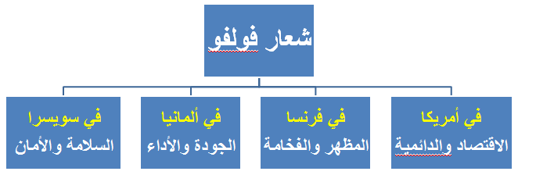

الجمهور
القاعدة تقول : (شكل حديثك حسب جمهورك)
على الملقي أن يعرف كم عدد الحضور التقريبي؟ فإن كان جمهور صغيراً (أقل من 25) شخصاً فيعلم الملقي حينئذ أن الانتباه أكثر فالأمثلة أكثر والأسئلة والمناقشات ستكون مباشرة.
الجمهور كبيراً أكثر من ((25 شخصاً)) فسيحدث السَرَحان والهمس مع الجار والتشتت في الانتباه ، فعند ذلك يقوم الملقي بالربط والتلخيص ليحافظ على تركيز الجمهور وانتباهه.
الهدف
عملية الهدف تعد عملية سهلة ، وتجعل كل شيء بعدها ينساب سهلاً ويسيراً ، فأبدأ بها أولاً وستجد كل شيء بعدها سيغدو سلساً ، فلعل هدفك الرئيس هو أن تعرّف الجمهور على شيء جديد ، وتجعله يفكر فيه .. ويشعر به ويتذكره دائماً ..فكيف ستصل لهدفك؟ فكر في ذلك جيداً !!.

طريقة كتابة الهدف
اكتب جملة من 25 كلمة أو أقل تشرح موضوع حديثك مرتبطاً بهدفك.
إذا كنت أنت غير واضح في هدفك فكيف يستطيع المستمع أن يتبين هذا الهدف؟

إعداد الكلام
رتب العناوين والمعلومات التي تريد طرحها
سجل وجهة نظرك ولا تعتمد على أراء الآخرين
استشهد بالقرآن الكريم ، السنة
أكثر من: القصص ، الشعر ، الأقوال ، الحكم
اذكر الإحصائيات والأرقام ، وآخر المعلومات
ضع نقطة رئيسة لكل 15 دقيقة
اربط كل فقراتك بالموضوع الرئيس

